ЧЕЛЯБИНСКАЯ ОБЛАСТЬ

АДМИНИСТРАЦИЯ
ЗЛАТОУСТОВСКОГО ГОРОДСКОГО ОКРУГА
ПОСТАНОВЛЕНИЕ

14.11.2024 г. | № | 605-П/АДМ
г.Златоуст
О внесении изменений
в постановление администрации Златоустовского городского округа от 11.10.2024 г. № 412-П/АДМ
«О комиссии по установлению необходимости проведения капитального ремонта общего имущества в многоквартирных домах в Златоустовском городском округе»

В связи с кадровыми изменениями в администрации Златоустовского городского округа,
ПОСТАНОВЛЯЮ:
1. Приложение 2 к постановлению администрации Златоустовского городского округа от 11.10.2024 г. № 412-П/АДМ «О комиссии
по установлению необходимости проведения капитального ремонта общего имущества в многоквартирных домах в Златоустовском городском округе» изложить в новой редакции (приложение).
2. Пресс-службе администрации Златоустовского городского округа (Валова И.А.) опубликовать настоящее постановление в официальных средствах массовой информации и разместить на официальном сайте Златоустовского городского округа в сети «Интернет».
3. Организацию и контроль выполнения настоящего постановления возложить на заместителя главы Златоустовского городского округа
по инфраструктуре Бобылева В.В.

Исполняющий обязанности главы Златоустовского городского округа | 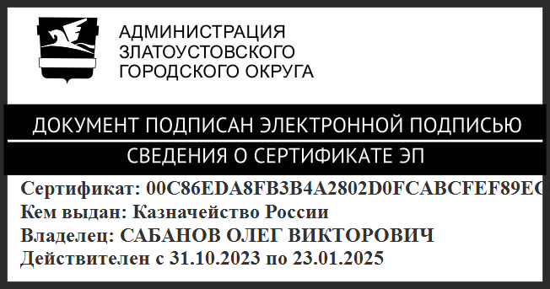 | О.В. Сабанов

ПРИЛОЖЕНИЕ
Утверждено
постановлением администрации
Златоустовского городского округа
от 14.11.2024 г. № 605-П/АДМ

Состав
комиссии по установлению необходимости проведения капитального ремонта общего имущества в многоквартирных домахЗлатоустовского городского округа

- | заместитель главы Златоустовского городского округа по инфраструктуре, председатель комиссии
- | руководитель муниципального казенного учреждения Златоустовского городского округа «Управление жилищно-коммунального хозяйства», заместитель председателя комиссии
- | заместитель руководителя муниципального казенного учреждения Златоустовского городского округа «Управление жилищно-коммунального хозяйства»
- | юрисконсульт организационно-правового отдела муниципального казенного учреждения Златоустовского городского округа «Управление жилищно-коммунального хозяйства»
- | начальник отдела по работе с многоквартирным жилищным фондом муниципального казенного учреждения Златоустовского городского округа «Управление жилищно-коммунального хозяйства»
- | специалист по капитальному ремонту муниципального казенного учреждения Златоустовского городского округа «Управление жилищно-коммунального хозяйства», секретарь комиссии
- | руководитель органа местного самоуправления «Комитет по управлению имуществом Златоустовского городского округа»
- | начальник управления архитектуры и градостроительства администрации Златоустовского городского округа (по согласованию);
- | начальник территориального отдела по району проспекта  имени Ю.А. Гагарина администрации Златоустовского городского округа (по согласованию)
- | начальник территориального отдела по району металлургического завода администрации Златоустовского городского округа (по согласованию)
- | начальник территориального отдела по району железнодорожного вокзала администрации Златоустовского городского округа (по согласованию)
- | начальник территориального отдела по району машиностроительного завода администрации Златоустовского городского округа(по согласованию)
- | начальник управления муниципальной милиции администрации Златоустовского городского округа (по согласованию)

